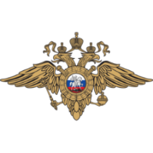  ПРИГЛАШАЕМ  на службу в Отделение МВД России по ЗАТО пос. Свободный  граждан от 18 до 55 лет  отслуживших в вооруженных силах РФ  имеющих образование не ниже среднего  - стабильная заработная плата от 30 000 рублей до 60 000 рублей (независимо от больничных, командировок, и т.д.); | 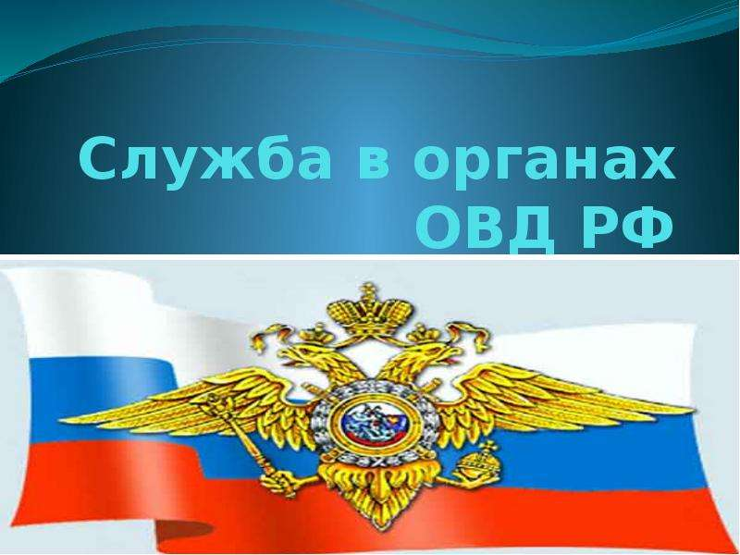
- медицинское обслуживание в медицинских организациях МВД России;
- обязательное страхование жизни и здоровья сотрудника;
- ежегодный отпуск от 40 календарных дней;
- оплата проезда к месту проведения отпуска + дополнительные дни на дорогу к месту проведения отпуска и обратно;
- обеспечение форменным обмундированием;
- первоочередное зачисление детей сотрудников в дошкольные организации;
- выплата на приобретение жилья (при наличии стажа службы от 10 лет);
- возможность бесплатного обучения в Уральском юридическом институте (учреждение системы МВД).
требуются граждане на должности:
- полицейский Отделения патрульно-постовой службы;
- полицейский (водитель) Отделения патрульно-постовой службы;
- полицейский (кинолог) Отделения патрульно-постовой службы;
- полицейский (водитель) группы обслуживания (следственно оперативной группы) дежурной части;
- помощник оперативного дежурного дежурной части;
- оперуполномоченный группы уголовного розыска;
-младший инспектор направления делопроизводства и режима;
По вопросам трудоустройства на службу в органы внутренних дел Российской Федерации обращайтесь в территориальный орган, подразделение по работе с личным составом, кабинет № 13, по адресу: пос. Свободный, ул. Свободы, д.18. по тел.: 89506466642, 89993681762 Субботченко Мария Александровна

